PROGRAM ZDRAVJE V VRTCU



POROČILO O IZVEDENIH AKTIVNOSTIH   
ZA KREPITEV ZDRAVJA V ŠOLSKEM LETU _2017/18______

Navodilo:

Izpolni vsak tim izvajalk (vzgojiteljica in pomočnica vzgojiteljice)

- ter posreduje koordinatorici programa v svojem vrtcu.

**Naziv** **vrtca:**  **Vrtec pri OŠ Sveti Tomaž**

Kraj**:**  Sveti Tomaž

**Enota** **vrtca:**navedite ime enote vrtca

Naslov enote: Sveti Tomaž 11

**Skupina: Barvice**

**Starost otrok**: 4 – 6 let

**Izvajalki:**

* vzgojiteljica: **Mateja Vajda**

Ali ste se v tekočem šolskem letu udeležili izobraževanj,   
ki jih je za program Zdravje v vrtcu pripravil NIJZ OE Ljubljana?

- spomladansko izobraževanje - jesensko izobraževanje

|  |  |
| --- | --- |
| izberite da ali ne  Če DA vpišite številko potrdila | ne  Če DA vpišite številko potrdila |

* pomočnica vzgojiteljice: **Mihaela Cizerl**

Ali ste se v tekočem šolskem letu udeležili izobraževanj,   
ki jih je za program Zdravje v vrtcu pripravil NIJZ OE Ljubljana?

- spomladansko izobraževanje - jesensko izobraževanje

|  |  |
| --- | --- |
| izberite da ali ne  Če DA vpišite številko potrdila | ne  Če DA vpišite številko potrdila |

**Zap. št. naloge: 1**

**Vsebina:** Zdrava prehrana

**Metoda dela:** pogovora, demonstracije, spodbujanja, igre

**Zunanji izvajalci:**  ZD Ormož Sabrina Dragarič

**Čas trajanja:** celo šolsko leto, in 23. 11. 2017

**Ciljna skupina:** otroci in starši

**Uporabljeno gradivo in didaktični material:** ne

**Uporabljene informacije z naših izobraževanj?** da

**Praznujemo s sadjem**

**Že na 1. skupnem roditeljskem sestanku, so bili starši seznanjeni z načinom praznovanja v naši skupini. Nekateri starši so imeli – kot vedno pripombe. Ampak sem vztrajala. Za praznovanje rojstnega dne v vrtcu, otrok prinese samo sveže sadje, v zimskem času tudi suho sadje. Moram reči, da sta tekom leta, dva starša poskušala in sta v garderobi zvito nastavila sladka darilca – brez kakršnega koli vprašanja, brez najine vednosti. Pobrala sem darilca in jih vljudno predala staršem nazaj domov. Moram reči, da ji je bilo kar nerodno, iskali so tisoč in eno opravičilo. Otroci s takim načinom praznovanja niso imeli težav. Spoznavali so sezonsko sadje, ga poimenovali, okušali, izražali svoje občutke ob okušanju. Opazila sem, da kar nekaj otrok, ni poznalo določenih vrst sadja, za katere se je meni mogoče zdelo samoumevno, da ga poznajo – po izgledu (npr. marelica, melona, rozina,… Nekateri otroci so sčasoma začeli jesti določeno vrsto sadja, ki ga sprva niso, ena deklica ga sploh ni jedla – proti koncu šolskega leta je redno uživala banane in jabolka.** 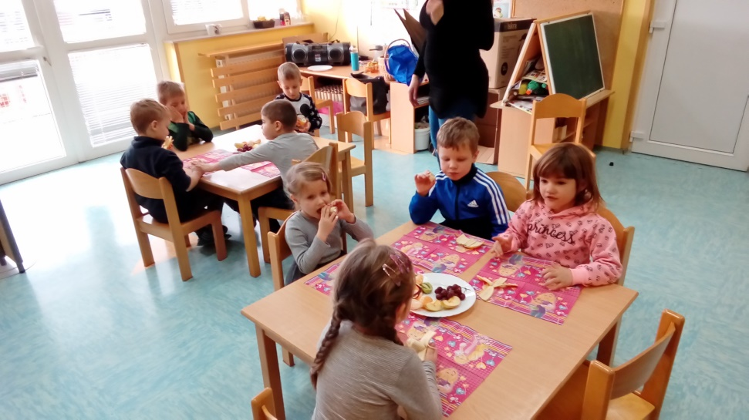 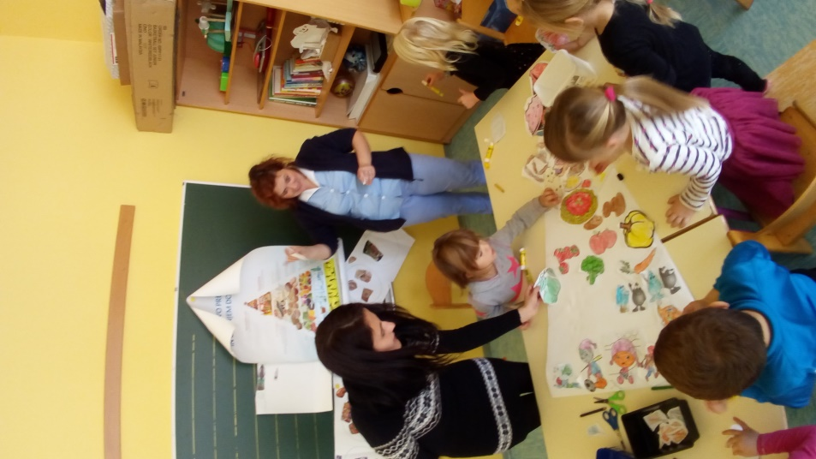

**Zap. št. naloge: 2**

**Vsebina:** Osebna higiena

**Metoda dela:** razlage, demonstracije, pogovora, spodbujanja

**Zunanji izvajalci:** Medicinska sestra ga. Sabrina Dragarič – ZD Ormož

**Čas trajanja:** celo šolsko leto, 19. 10. 2017

**Ciljna skupina:** otroci

**Uporabljeno gradivo in didaktični material:** pobarvanke

**Uporabljene informacije z naših izobraževanj?** da

**Čiste roke za zdrave otroke…**

**V sodelovanju z ZD Ormož nas je v mesecu oktobru, nekajkrat obiskala gospa Sabrina. Z motivacijo in primerno razlago je otrokom razložila pomembnost o skrbi za osebno higieno. Že pred tem smo si z otroki pogledali film Čiste roke za zdrave otroke in si po postopku – zgodbi že umivali roke. Gospa Sabrina je demonstrirala še enkrat in bila presenečena, kako otroci že obvladajo pravilno tehniko umivanja rok. Moram reči, da so tehniko usvojili in se jo trudili celo leto uresničevati. Še zgodbo so govorili ob umivanju…pokosimo travo, jo pograbljamo….**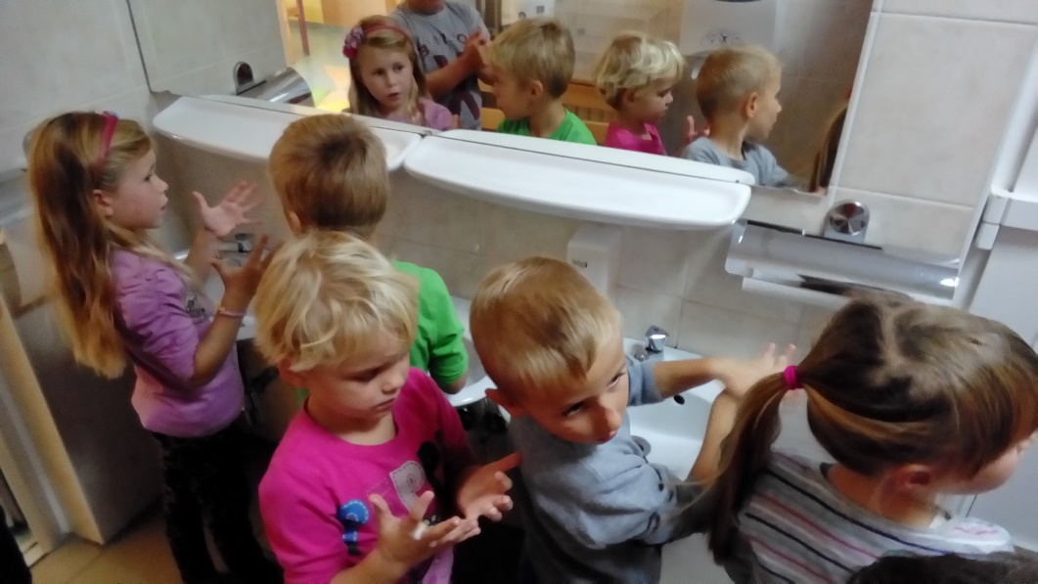 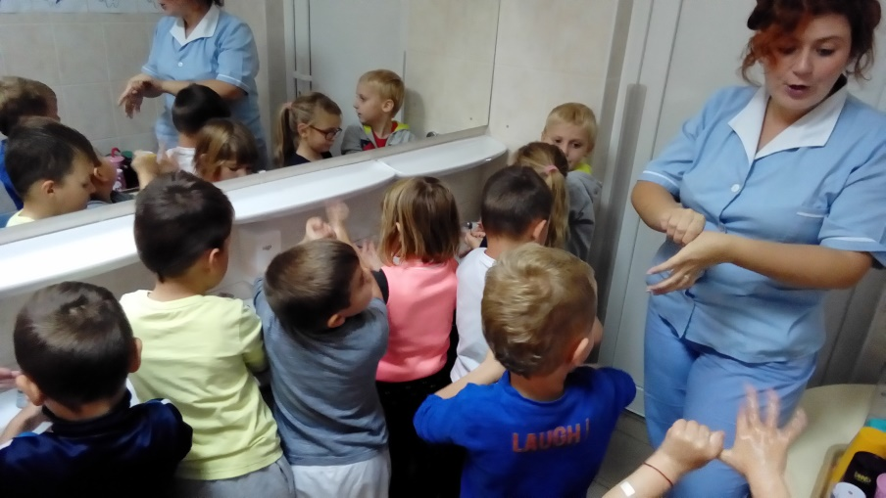

**Zap. št. naloge: 3**

**Vsebina:** Zobozdravstvena vzgoja

**Metoda dela:** razlage, demonstracije, igre, opazovanja

**Zunanji izvajalci:** ZD Ormož ga. Pavla Šterman

**Čas trajanja:** enkrat mesečno od septembra 2017 do maja 2018

**Ciljna skupina:** otroci

**Uporabljeno gradivo in didaktični material:** otroška literatura, modeli zobovja,

**Uporabljene informacije z naših izobraževanj?** da

**Čisti zobje - zdravi zobje**

**Mesečno nas je obiskovala sestra iz ZD Ormož in otroke preko zgodb, pogovora, demonstracije ozaveščala o skrbi in negi za zdravje zob.** **Vsak dan smo skrbno čistili zobe, se pogovarjali o skrbi za zdravje in nego svojih zob, zdravi prehrani v povezavi z zdravjem zob. Starše smo redno obveščali – po navodilu medicinske sestre – kdo mora nujno obiskati zobozdravnika. Tudi v sklopu vrtca smo se odpravili v zobno ambulanto Sveti Tomaž dr. Jovan Peševski in brez težav na igriv način opravili zobozdravstveni pregled . Nobeden od otrok ni imel strahu pred zobozdravnikom.**

**Zap. št. naloge: 4**

**Vsebina:**  MEDIMEDO Drugo (vpiši kaj):

**Metoda dela:** razlage, igre, demonstracije, opazovanja, preizkušanja

**Zunanji izvajalci:** Študenti medicine Maribor

**Čas trajanja:** 22. 3. 2018

**Ciljna skupina:** otroci

**Uporabljeno gradivo in didaktični material:** različni zdravstveni pripomočki, rentgen škatla – maketa, model zobovja, zobna ščetka, plišaste igrače - bolniki

**Uporabljene informacije z naših izobraževanj?** ne

Navedite naslov aktivnosti, če ste ga imeli

**Študenti so pripravili zelo zanimive delavnice in sicer Pri zobozdravniku, Na kirurgiji, Na rentgenu . Otroci so s svojimi bolnimi, poškodovanimi plišastimi prijatelji potovali od postaje do postaje in skušali oskrbeti oz. pomagati plišastemu prijatelju. Izmišljevali so si bolezni, poškodbe in dosledno poslušali ter upoštevali navodila zdravnika z namenom, da plišasti prijatelj čim prej ozdravi. Spremljal jih je tudi zdravstveni karton, ki je bil primerno oblikovan in razumljiv za otroke. Na koncu so vsi s stetoskopom poslušali svoje srce. To je bila neverjetna izkušnja za vse – slišati bitje svojega srca čisto zares in malo drugače.** 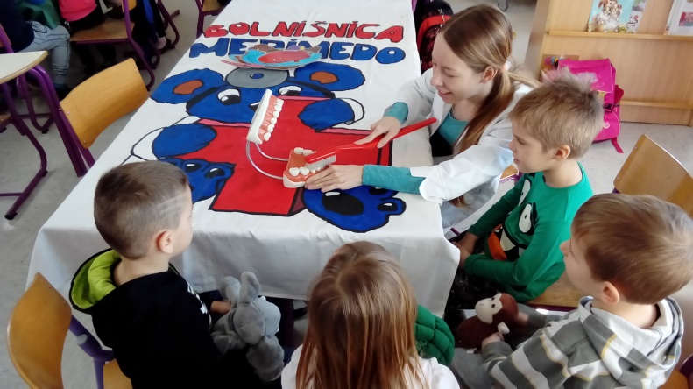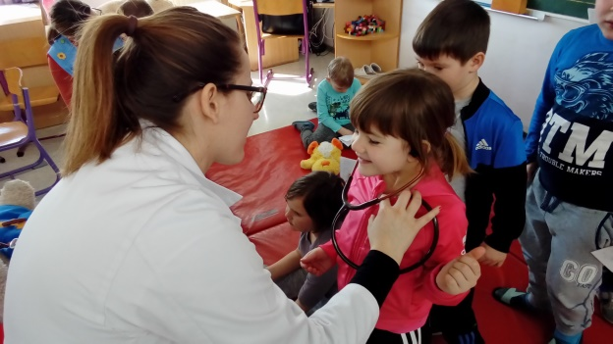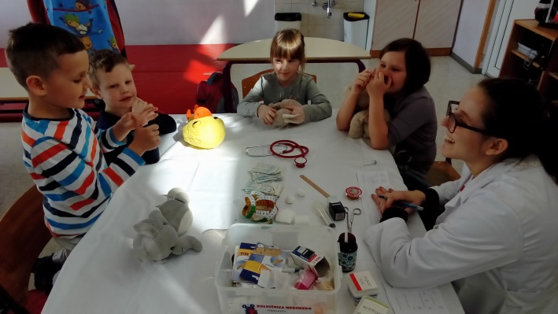

**Zap. št. naloge: 5**

**Vsebina:** Varnost v prometu / na igrišču

**Metoda dela:** pogovora, demonstracije, igre, opazovanja

**Zunanji izvajalci:** navedite kdo (npr. policist, medicinska sestra)

**Čas trajanja:** september, oktober 2017

**Ciljna skupina:** otroci, starši

**Uporabljeno gradivo in didaktični material:** otroška literatura, odpadni material

**Uporabljene informacije z naših izobraževanj?** da

Navedite naslov aktivnosti, če ste ga imeli

**Naš cilj: spodbujanje otrok k razmišljanju o varnosti v prometu, na poti v vrtec. Izvedene dejavnosti: - Gibalne igre: Semafor? - Vadbena ura na temo Prevozna sredstva - Opis avtomobila – snemanje z diktafonom Pogovori z otroci – varnosti pas v avtomobilu Pri pogovorih in po pripovedovanjih sodeč, sem ugotovila, da se kar nekaj otrok v vrtec vozi ne pripetih ali na sprednjih sedežih. Otroci so pojasnili, da starši dedki ali babice rečejo, da pa se zdaj ni treba, da je blizu, da tukaj ne bo policistov… Z otroki sem se dogovorila, da naj se kar sami pripnejo z varnostnim pasom , da naj oni opozorijo starše, zakaj je tako prav in varno… Kar nekaj otrok, mi je v naslednjih dneh pripovedovalo, da so to storili. Ogledali smo si varno pot v vrtec, prometne znake, otroci so ugotavljali smer iz katere se pripeljejo… Vse skupaj smo povezali z igro, dejavnostmi, tako da so otroci razumeli pomen. Ustvarili smo maketo Varne poti v vrtec: kartonasta škatla; drevesa iz lesenih palčk, zamaškov in zobotrebcev; parkirišča iz lesenih palčk; vrtec zgrajen iz duplo kock; dodali smo prometne znake - ustvarjene iz lesenih palčk, papirja – ter dodali še otroke – ustvarjene iz papirja. Da bi videli to igro z maketo, prihajanje in odhajanje avtomobilov…**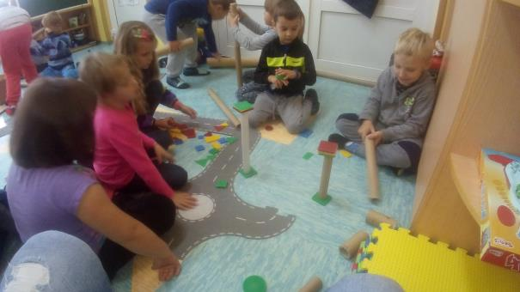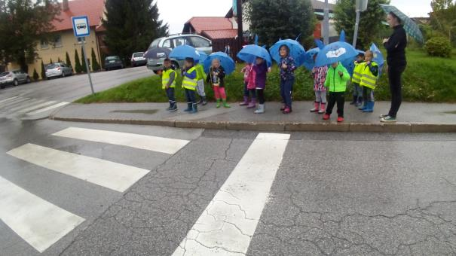

**Zap. št. naloge: 6**

**Vsebina:** "Varno s soncem"

**Metoda dela:** opazovanja, igre, pogovora, razlage, demonstracije

**Zunanji izvajalci:** navedite kdo (npr. policist, medicinska sestra)

**Čas trajanja:** maj, junij, 2018

**Ciljna skupina:** otroci in starši

**Uporabljeno gradivo in didaktični material:** zloženka Varno s soncem

**Uporabljene informacije z naših izobraževanj?** da

Navedite naslov aktivnosti, če ste ga imeli

Načrtovali in uspešno smo izvedli tematski sklop z naslovom » Varno s soncem«. Cilji: otrok spoznava in odkriva pojav sonca in si oblikuje razvojno primerno predstavo o njem Otrok spoznava, kako se lahko varuje pred poškodbami, boleznimi in škodljivimi snovmi. Otrok odkriva in spoznava lastnosti svetlobe: širjenje, odbijanje, sence, barve, izvor svetlobe. Otrok se seznanja z nevarnostmi, posledicami škodljivih žarkov in prekomernemu izpostavljanju soncu Realizirane dejavnosti: - Otroci v parih obrišejo senco svojega prijatelja (risanje s kredo); - Oblikovanje skulpture iz aluminijaste folije, lepljenje na papir, risanje sence -ples » Prebujanje Sonca«: improvizirano gibanje ob glasbi s trakovi iz blaga (sončni žarki) - igra s tempera barvami (eksperimentiranje, samostojna izbira čopičev, listov, drugih likovnih sredstev), barve sonca, rezanje, sestavljanje sonca – kolaž tehnika. - AV – dejavnost: ogled posnetka » O soncu« (vir youtube) na računalniku - Eksperiment z lončkom in voščenkami (lonček na soncu/v senci); Kaj se bo zgodilo? Kaj se je zgodilo? Iskanje vzrokov in posledic ter pojasnjevanje. - Eksperiment s črnim lončkom in belim lončkom ter vodo, oba na soncu; Kaj se je zgodilo? Zakaj? Razlaga in povezava s poletnimi oblačili, zaščitnimi oblačili. - Beleženje rezultatov eksperimenta – risanje z barvicami. - Igre vlog Na plaži, Na bazenu, v planinah… - Spoznavanje pozitivnih in negativnih učinkov sonca- zloženka Varno s soncem - spoznavanje, kako se zaščitimo pred sončnimi žarki; - oblikovanje plakata: kako se bomo zaščitili pred soncem (izrezovanje izdelkov in pripomočkov za zaščito pred soncem iz revij, reklamnih letakov, razvrščanje kaj je prav in kaj ne – glede na zaščito pred soncem. - spoznavanje, kako nastane senca, svetloba, igra s senco, grafoskopom – sestavljanje 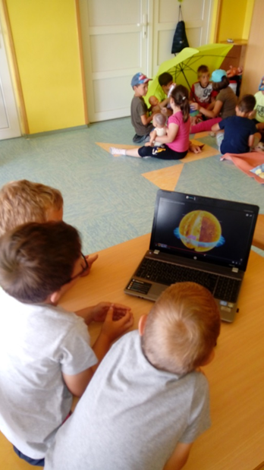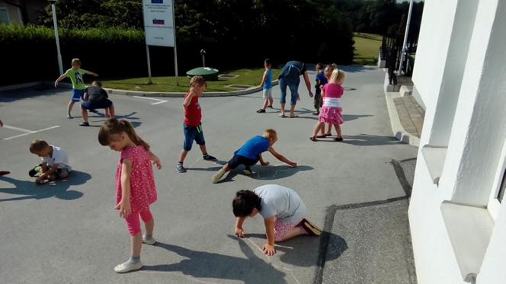različnih obrazov. - opazovanje in igra s senco; terasa – lesena palica – beleženje premikanja sence s kamni - prenos dejavnosti na prosto; - gubanje čepic, pokrival iz časopisnega papirja Strokovne delavke spodbujamo otroke k rednemu in zadostnemu pitju tekočine vode. Velik poudarek dajemo na aktivnostih in igri na prostem v primernih urah in predvsem gibanju v naravni senci. Otroke in starše spodbujamo, da imajo otroci v vrtcu sredstva za zaščito pred soncem (pokrivala, sončna očala, lahkotna oblačila, za sončno kremo - poskrbimo strokovne delavke). Pri vsem tem pa pazimo, da smo s svojim obnašanjem pri preventivi pred sončnimi žarki, otrokom vzgled.

**Zap. št. naloge: 7**

**Vsebina:** Gibanje

**Metoda dela:** igre, opazovanja, razlage, preizkušanja

**Zunanji izvajalci:** Vrtec Ormož

**Čas trajanja:** celo šolsko leto

**Ciljna skupina:** otroci

**Uporabljeno gradivo in didaktični material:** navedite

**Uporabljene informacije z naših izobraževanj?** da

Navedite naslov aktivnosti, če ste ga imeli

**Velik poudarek dajemo področju gibanja. Vsakodnevno gibanje na prostem (dež, sneg), vsakodnevna jutranja razgibavanja, vadbene ure in igre, gibalne igre. Gibanje načrtujemo v različnih okoljih, na različnem terenu. Sodelujemo tudi v projektu Mali sonček, kjer vestno uresničujemo cilje in gibalne naloge. Sodelovali smo na 5. Mini olimpijadi vrtcev treh občin - Ormož, -Sveti Tomaž , Središče ob Dravi. Gre za tekmovanje, kjer se otroci med seboj pomerijo v različnih športnih disciplinah. Na olimpijado smo se dobro pripravili pa ne samo s treningi, ampak smo najprej pričeli spoznavati različne zvrsti športa, pozitivne učinke gibanja- športa .Na olimpijadi smo dosegli zelo dobre rezultate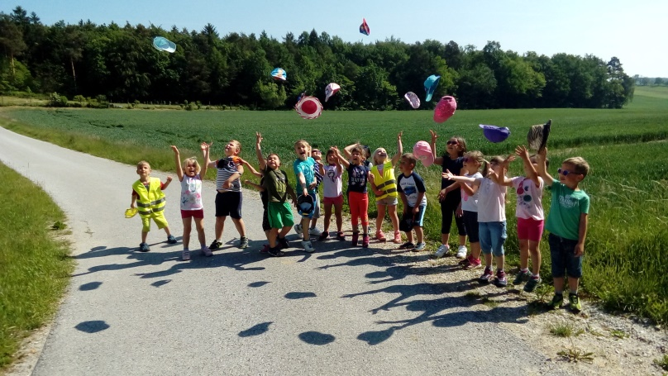-**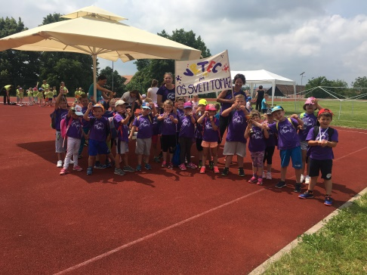

**Zap. št. naloge: 8**

**Vsebina:** Zdrav način življenja

**Metoda dela:** pogovora, igre, opazovanja, raziskovanja, demonstracije

**Zunanji izvajalci:** Društvo za boljši svet, Natečaj Zdravko Lidl z naslovom Igrivo učenje za zdravo življenje

**Čas trajanja:** Od 19. 2. – 18. 4. 2018

**Ciljna skupina:** otroci in starši

**Uporabljeno gradivo in didaktični material:** otroška literatura, odpadni material,

**Uporabljene informacije z naših izobraževanj?** da

**Igrivo učenje za zdravo življenje**

**• spodbujanje izobraževanja otrok na področju zdravega načina življenja, • celostna predstavitev zdravega življenjskega sloga s pomočjo petih področij (šport in gibanje, zdrava prehrana, osebna higiena, strpni medsebojni odnosi ter kakovostno preživljanje prostega časa. Realizirane dejavnosti iz načrtanega tematskega sklopa : -Igre brez meja, ki so jih organizirali se pravi načrtovali, pripravili in izvedli otroci z različnimi športnimi rekviziti -Izdelava načrta, postavitve poligona -Poimenovanje športnih pripomočkov -Poimenovanje zdravih in nezdravih junakov, izmišljanje imen, beleženje zapisov, odgovorov otrok -Izmišljanje, predlogi nalog za vsebino nove družabne igre -Prebiranje, listanje, ogled knjig o sadju, zelenjavi, zdravi prehrani; pogovor ob knjigah -Risanje zdravih in nezdravih junakov (plakat) -Ustvarjanje lutke; nezdravi zdravi junaki - Priprava lutkovne predstave v kateri nastopajo zdravi in nezdravi junaki - Izdelava kreativne in zabavne družabne igre -Igranje ustvarjene družabne igre -Upoštevanje pravil igre; nalog -Oblikovanje nalog, za igro, ki spodbujajo povezovanje in prijateljstvo - Sodelovanje otrok v pogovoru, kaj storimo, da smo zdravi (uživanje zdrave prehrane v vseh obrokih,gibanje… -Primerjava junakov,: katerih je več, katerih je manj; grafični prikaz s stolpci**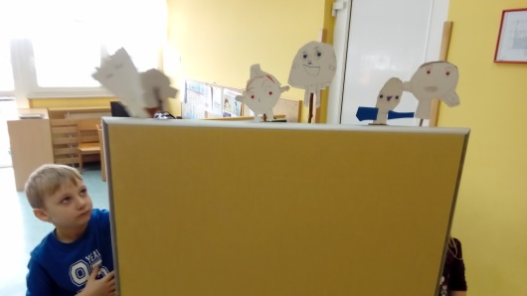 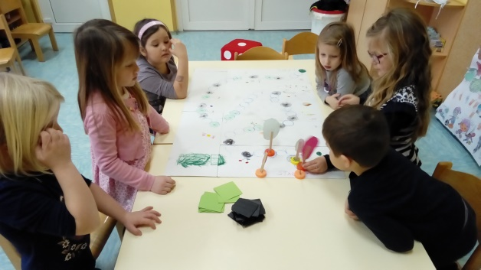

**Zap. št. naloge: 9**

**Vsebina:** Narava in varovanje okolja

**Metoda dela:** opazovanja, igre, preizkušanja, opazovanja, raziskovanja

**Zunanji izvajalci:** Podjetje Dinos, Podjetje Interseroh

**Čas trajanja:** celo šolsko leto

**Ciljna skupina:** otroci, starši

**Uporabljeno gradivo in didaktični material:** zloženke, otroška literatura, enciklopedije in leksikoni o naravi

**Uporabljene informacije z naših izobraževanj?** da

**Vso šolsko leto smo otroke ozaveščali o skrbi za živo in neživo naravo. Razvijali smo naklonjen, odgovoren in spoštljiv odnos do žive in nežive narave. Spodbujali smo različne pristope k spoznavanju narave. Preko različnih tematskih sklopov smo spoznavali smo svoje telo, življenjski cikel ter zdrav in varen način življenja. Otroci so pridobivali različne izkušnje, kako lahko sami in drugi ljudje vplivajo na naravo in kako lahko dejavno prispevajo k varovanju in ohranjanju naravnega okolja. Otroci so si razvijali predstavo o nastajanju odpadkov ter pomenu in možnosti predelave. Velik poudarek smo dali tudi pomembnosti zdravega in čistega okolja v povezavi z gibanjem in zdravjem. Celo šolsko leto smo pridno ločevali odpadke, sodelovali in organizirali smo v več zbiralnih akcijah papirja, zbirali smo odpadne baterije, kartuše, plastenke, plastične zamaške… Veliko smo ustvarjali iz odpadnega materiala, se pogovarjali o ponovni uporabi ali uporabi še enkrat, znova. Ustvarili smo družabno igro Človek ne jezi se, ki je v celoti ustvarjena iz odpadnih materialov. Skrbeli, urejali, sadili in sejali, pleli, spoznavali…smo naš eko vrtiček in vrtčevsko gredo. Pridelano zelenjavo smo tudi z užitkom zaužili.** 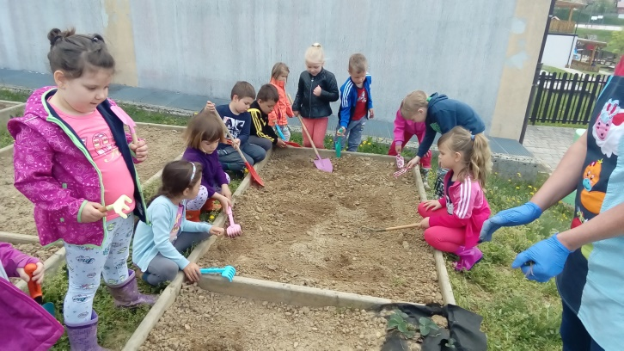 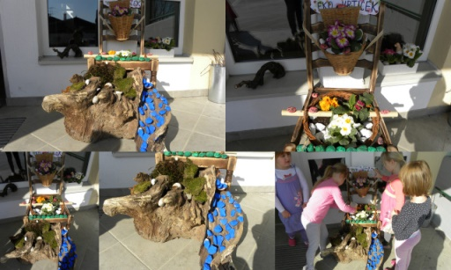SkrbeS

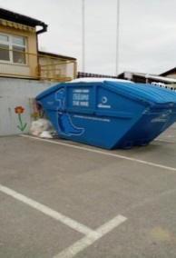 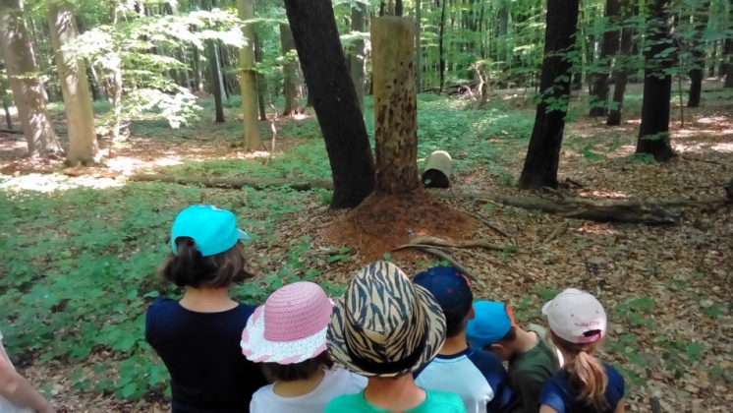

**Zap. št. naloge: 10**

**Vsebina:** izberite iz šifranta

**Metoda dela:** navedite

**Zunanji izvajalci:** navedite kdo (npr. policist, medicinska sestra)

**Čas trajanja:** ura/dan/mesec

**Ciljna skupina:** navedite

**Uporabljeno gradivo in didaktični material:** navedite

**Uporabljene informacije z naših izobraževanj?** izberite da ali ne

Navedite naslov aktivnosti, če ste ga imeli

Opišite aktivnost (cca 200 besed)